|  |  |
| --- | --- |
| **PHÒNG GD & ĐT TP THỦ ĐỨC**  Trường THCS Bình An | **ĐỀ KIỂM TRA GIỮA HỌC KỲ I**  **NĂM HỌC: 2024 - 2025**  *MÔN: TOÁN 7*  *Thời gian: 60 phút* |

1. **TRẮC NGHIỆM.**

**Câu 1.** Số đối của số hữu tỉlà số ?

1. ** B.  C.  D. **

**Câu 2.** Dãy số nào chỉ gồm số hữu tỉ dương?

1. 0 ;  ; 8,25 ;  ; 15 **B.**  ;  ; 7 ; 12 ; 

C.  ;  ; 4 ;  ; 19 D. 0 ;  ; 5 ;  ; 

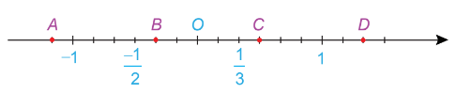Câu 3. Các điểm B, C lần lượt biểu diễn các số hữu tỉ nào ?

**A.**  **B.**  **C.**  **D.** 

**Câu 4.** Trong các trường hợp sau, trường hợp nào có các số cùng biểu thị một số hữu tỉ ?

1.  **B.**  **C.**  **D.** 

**Câu 5.** Chọn khẳng định **đúng.**

1.  **B.** 
2.  **D.** 

**Câu 6.** Khẳng định nào dưới đây **sai**?

Hình lăng trụ đứng A’B’C’.ABC có:

1. Cạnh AC = 6
2. 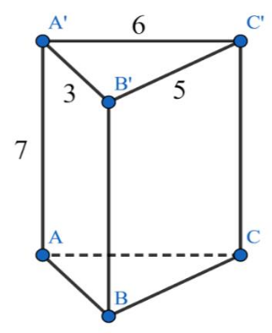Cạnh C’C = 7
3. Cạnh BC = 6
4. Cạnh BB’= 7
5. **TỰ LUẬN.**

**Bài 1. Thực hiện phép tính (3 đ)**

 **b)** 

c**)** 

**Bài 2. Tìm x, biết (2 đ)**

1.  b**)** 

**Bài 3.(1 đ)**

Một cửa hàng nhập về  cái áo với giá gốc  đồng/cái. Cửa hàng đã bán  cái áo với giá mỗi cái lãi  so với giá gốc;  cái còn lại bán lỗ  so với giá gốc. Hỏi sau khi bán hết  cái áo cửa hàng đó lãi hay lỗ bao nhiêu tiền?

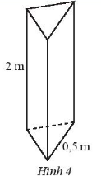

**Bài 4. (1 đ)**

Tính diện tích xung quanh của một cột bê tông hình lăng trụ đứng (như hình 4) có chiều cao 2m và đáy là tam giác đều có cạnh 0,5 m

**HƯỚNG DẪN CHẤM**

**ĐỀ KIỂM TRA GIỮA HỌC KÌ I**

**MÔN TOÁN**

**Năm học: 2024 - 2025**

**A.TRẮC NGHIỆM: (3,0 điểm)**

|  |  |  |  |  |  |
| --- | --- | --- | --- | --- | --- |
| **Câu 1** | **Câu 2** | **Câu 3** | **Câu 4** | **Câu 5** | **Câu 6** |
| **C** | **C** | **C** | **D** | **D** | **C** |

**B. TỰ LUẬN: (7,0 điểm)**

|  |  |  |
| --- | --- | --- |
| **Câu** | **Nội dung đáp án** | **Thang điểm** |
| **Câu 1 (3 đ)** |  |  |
| 1. **1đ** |  | 0,25 x 2  0,5 |
| 1. **1đ** |  | 0,25 x 4 |
| 1. **1đ** |  | 0,25 x 4 |
| **Câu 2 (2 điểm)** |  |  |
| 1. **1đ** |  | 0,5 x 2 |
|  |  |  |
| 1. **1đ** |  | 0,5 x 2 |
| **Câu 3 (1đ)** | Tiền vốn của 100 cái áo:  100 . 200000 = 20000000 đồng  Tiền bán 60 cái áo:  200000 . (1+25%) . 60 = 15000000 (đồng)  Tiền bán 40 cái áo còn lại:  200000.(1-15%).40 = 6800000 (đồng)  Tổng số tiền thu được khi bán hết 100 cái áo:  15000000 + 6800000 = 21800000(đồng)  Vì 21800000 > 20000000 nên cửa hàng lời.  Số tiền lời là: 21800000 – 20000000 = 1800000đ | 0,25  0,25  0,25  0,25 |
| **Câu 4 (1đ)** | Diện tích xung quanh của cột bê tông:  0,5 . 3 . 2 = 3 | 1 |

**------------------------------------HẾT ----------------**